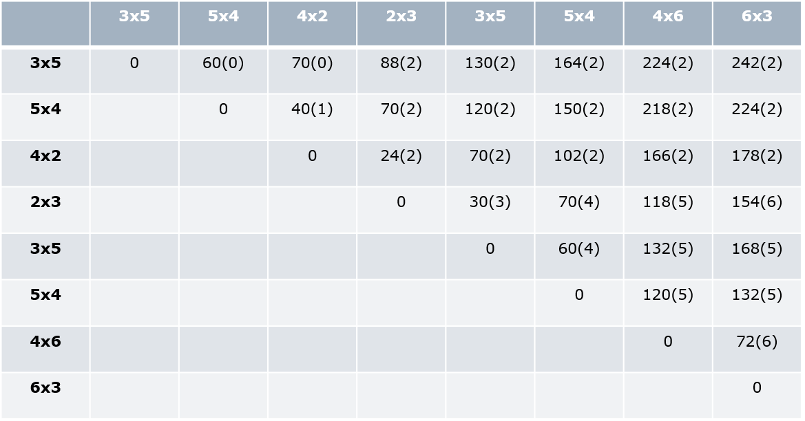

* Koliko operacij potrebujemo, da matrike optimalno zmnožimo? 242
* Kako jih moramo množiti?
* (A0,(A1, A2)) ((((A3, A4) A5), A6), A7)
* Kako optimalno zmnožimo matrike od 3 do 7?

A2, A3, A4, A5,A6

* Koliko operacij potrebujemo, da optimalno zmnožimo prvih 5 matrik?

130



* Kako naj zmnožimo zadnje štiri matrike, da bo število operacij najmanjše?
* Kako naj zmnožimo matrike, če jih moramo razdeliti na oba računalnika, od katerih vsak obdela po štiri matrike?
  + Kaj, če nas ne stane nič, da matrike selimo med računalnikoma, kaj, če je to "prepovedano"

Razdelimo na desno in levo podrevo

* + Kaj pa, če nam je vseeno, koliko jih obdela en in koliko drug (le, da bo optimalno hitro!)

Začnemo iz podna…

* Ali si lahko pomagamo z izračunanimi podatki, če spremenimo število stolpcev zadnje matrike iz 3 na 4, da izračunamo novo optimalno množenje?

V primeru kvadratnih matrik lahko input popravimo.